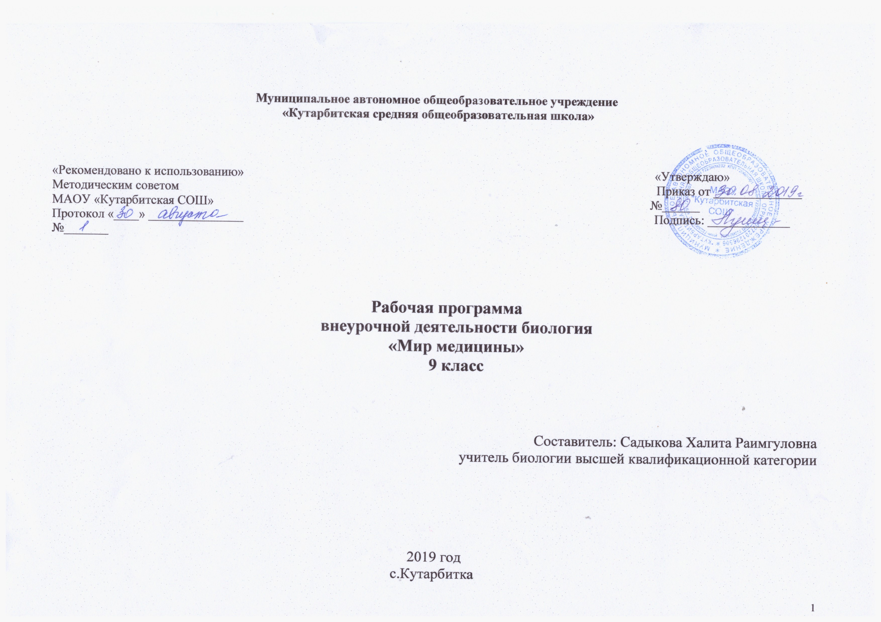

1.Результаты освоения курса внеурочной деятельности
В результате изучения предметного курса биологии в 9 классе:
Живые организмы
Обучающийся научится пользоваться научными методами для распознания биологических проблем; давать научное объяснение биологическим фактам, процессам, явлениям; проводить наблюдения за живыми объекта; описывать биологические объекты, процессы и явления; ставить несложные биологические эксперименты и интерпретировать их результаты.
Обучающийся овладеет системой биологических знаний – понятиями, имеющими важное общеобразовательное и познавательное значение; сведениями по истории становления биологии как науки.
Обучающийся освоит общие приемы: оказания первой помощи; размножения культурных растений; правила работы в кабинете биологии, с биологическими приборами и инструментами.
Обучающийся приобретет навыки использования научно-популярной литературы по биологии, справочных материалов (на бумажных и электронных носителях), ресурсов Интернета при выполнении учебных задач.
Обучающийся получит возможность научиться:
- осознанно использовать знания основных правил поведения в природу;
- выбирать целевые и смысловые установки в своих действиях и поступках по отношению к живой природе, здоровью своему и окружающих;
- ориентироваться в системе познавательных ценностей – воспринимать информацию биологического содержания в научно-популярной литературе, средствах массовой информации и Интернет-ресурсах, критически оценивать полученную информацию, анализируя ее содержание и данные об источнике информации;
- создавать собственные письменные и устные сообщения о биологических явлениях и процессах на основе нескольких источников информации, сопровождать выступление презентацией, учитывая особенности аудитории сверстников.

Обучающийся научится:
    - выделять существенные признаки биологических объектов (клеток и организмов растений, грибов, бактерий) и процессов, характерных для живых организмов;
    - аргументировать, приводить доказательства различий растений, грибов и бактерий;
    - раскрывать роль биологии в практической деятельности людей;
    - выявлять примеры и раскрывать сущность приспособленности организмов к среде обитания;
    - различать по внешнему виду, схемам и описаниям реальные биологические объекты или их изображения, выявлять отличительные признаки биологических объектов;
    - сравнивать биологические объекты (растения, бактерии, грибы), процессы жизнедеятельности; делать выводы и умозаключения на основе сравнения;
    - устанавливать взаимосвязи между особенностями строения и функциями клеток и тканей;
    - использовать методы биологической науки: наблюдать и описывать биологические объекты и процессы; ставить биологические эксперименты и объяснять их результаты;
    - знать и аргументировать основные правила поведения в природе;
    - анализировать и оценивать последствия деятельности человека в природе;
    - описывать и использовать приемы размножения культурных растений , ухода за ними;
    - знать и соблюдать правила работы в кабинете биологии.
Обучащийся получит возможность научиться:
- находить информацию о растениях, грибах и бактериях в научно-популярной литературе, биологических словарях, справочниках, Интернет ресурсе, анализировать и оценивать ее, переводить из одной формы в другую;
- основам исследовательской и проектной деятельности по изучению организмов различных царств живой природы, включая умения формулировать задачи, представлять работу на защиту и защищать ее.
- использовать приемы оказания первой помощи при отравлении ядовитыми грибами, ядовитыми растениями, ; размножения культурных растений;
- ориентироваться в системе моральных норм и ценностей по отношению к объектам живой природы (признание высокой ценности жизни во всех ее проявлениях, экологическое сознание, эмоционально-ценностное отношение к объектам живой природы);
- осознанно использовать знания основных правил поведения в природе; выбирать целевые и смысловые установки в своих действиях и поступках по отношению к живой природе;
- создавать собственные письменные и устные сообщения о растениях, , бактерия и грибах на основе нескольких источников информации, сопровождать выступление презентацией, учитывая особенности аудитории сверстников;
- работать в группе сверстников при решении познавательных задач связанных с изучением особенностей строения и жизнедеятельности растений, грибов и бактерий, планировать совместную деятельность, учитывать мнение окружающих и адекватно оценивать собственный вклад в деятельность группы.

Личностные:
формирование ответственного отношения к учению, способности обучающихся к саморазвитию, самообучению на основе мотивации к обучению и познанию, осознанному выбору и построению индивидуальной траектории образования;
знание основ здорового образа жизни и здоровьесберегающих технологий;
формирование ценностного отношения к собственному психологическому здоровью и толерантного отношения к окружающим;
формирование познавательных интересов и мотивов, направленных на изучение собственного организма;
формирование способности к конструктивному повседневному и деловому общению; овладение приемами саморегуляции в стрессовых ситуациях, развитие умения творчески преодолевать конфликты;
формирование коммуникативной компетенции в общении и сотрудничестве со сверстниками, педагогами;
формирование универсальных учебных действий; развитие творческого мышления учащихся.
Метапредметные:
овладение составляющими исследовательской и проектной деятельности, умение видеть проблему, ставить вопросы, выдвигать гипотезы, проводить эксперименты, описывать и анализировать полученные данные, делать выводы из исследования;
умение соотносить свои действия с планируемыми, осуществлять самоконтроль, коррекцию своих действий в соответствии с изменившейся ситуацией;
умение организовывать совместную деятельность в рамках учебного сотрудничества, работать индивидуально и в группе;
умение самостоятельно определять цели своего обучения, ставить и формулировать для себя новые задачи в учёбе и познавательной деятельности, развивать мотивы и интересы своей познавательной деятельности;
развитие навыков прогнозирования как предвидения будущих событий и развития процесса;
формирование умений работать с различными источниками информации: печатными изданиями, научно-популярной литературой, справочниками, Internet, ЭОР; формирование ИКТ-компетенции;
развитие умения анализа статистических данных, их обработки, составления диаграмм, таблиц, схем;
формирование навыков адекватного использования речевых средств в ходе ведения дискуссии, аргументированного отстаивания своей точки зрения; развитие коммуникативных качеств личности школьников, навыков совместной деятельности в коллективе.
Предметные:
формирование и систематизация знаний, учащихся об особенностях строения и функционирования клетки как структурной единицы организма человека; особенностях нервной клетки как основного элемента нервной ткани;
актуализация, углубление знаний о строении, значении и функционировании нервной системы;
формирование знаний о нервной системе как материальной основе высшей нервной деятельности; о видах ВНД;
овладение знаниями о ВНД и методиками определения типов памяти, темперамента, коммуникативных качеств, устойчивости к стрессу;
овладение приёмами коммуникации; развитие у школьников конструктивных способов взаимодействия в социуме;
овладение учащимися методами биологической науки (наблюдение, проведение простейших исследований, постановка экспериментов и объяснение их результатов).

2.Содержание курса внеурочной деятельности с указанием форм организации и видов деятельности
1. Введение. Биология как наука. Методы биологии.(1 час)
Роль биологии в формировании современной естественнонаучной картины мира, в практической деятельности людей. Методы изучения живых объектов.
Биологический эксперимент. Наблюдение, описание, измерение биологических объектов.
2. Признаки живых организмов (4часа)
Клеточное строение организмов как доказательство их родства, единства живой природы. Гены и хромосомы. Нарушения в строении и функционировании клеток – одна из причин заболеваний организмов. Вирусы – неклеточные формы жизни. Признаки организмов. Наследственность и изменчивость – свойства организмов. Одноклеточные и многоклеточные организмы. Ткани, органы, системы органов растений и животных, выявление изменчивости организмов. Приемы выращивания и размножения растений и домашних животных, ухода за ними.
3. Система, многообразие и эволюция живой природы (7 часов)
Царство Бактерии. Роль бактерий в природе, жизни человека и собственной деятельности. Бактерии – возбудители заболеваний растений, животных, человека. Царство Грибы. Роль грибов в природе, жизни человека и собственной деятельности. Роль лишайников в природе, жизни человека и собственной деятельности. Царство Растения. Роль растений в природе, жизни человека и собственной деятельности. Царство Животные. Роль животных в природе, жизни человека и собственной деятельности. Учение об эволюции органического мира. Ч. Дарвин – основоположник учения об эволюции. Усложнение растений и животных в процессе эволюции. Биологическое разнообразие как основа устойчивости биосферы и результата эволюции.
4. Человек и его здоровье (16 часов)
Сходство человека с животными и отличие от них. Общий план строения и процессы жизнедеятельности человека. Нейрогуморальная регуляция процессов жизнедеятельности организма. Нервная система. Рефлекс. Рефлекторная дуга. Железы внутренней секреции. Гормоны. Питание. Система пищеварения. Роль ферментов в пищеварении. Дыхание. Система дыхания. Внутренняя среда организма: кровь, лимфа, тканевая жидкость. Группы крови. Иммунитет. Транспорт веществ. Кровеносная и лимфатическая системы. Обмен веществ и превращение энергии в организме человека. Витамины. Выделение продуктов жизнедеятельности. Система выделения. Покровы тела и их функции. Размножение и развитие организма человека. Наследование признаков у человека. Наследственные болезни, их причины и предупреждение. Опора и движение. Опорно-двигательный аппарат. Органы чувств, их роль в жизни человека. Психология и поведение человека. Высшая нервная деятельность Условные и безусловные рефлексы, их биологическое значение. Познавательная деятельность мозга. Сон, его значение. Биологическая природа и социальная сущность человека. Сознание человека. Память, эмоции, речь, мышление.
Особенности психики человека: осмысленность восприятия, словесно-логическое мышление, способность к накоплению и передаче из поколения в поколение информации. Значение интеллектуальных, творческих и эстетических потребностей. Цели и мотивы деятельности. Индивидуальные особенности личности: способности, темперамент, характер. Роль обучения и воспитания в развитии психики и поведения человека. Соблюдение санитарно-гигиенических норм и правил здорового образа жизни. Переливание крови. Профилактические прививки. Уход за кожей, волосами, ногтями. Укрепление здоровья: аутотренинг, закаливание, двигательная активность, сбалансированное питание, рациональная организация труда и отдыха, чистый воздух. Факторы риска: несбалансированное питание, гиподинамия, курение, употребление алкоголя и наркотиков, стресс, вредные условия труда, и др. Инфекционные заболевания: грипп, гепатит, ВИЧ- инфекция и другие инфекционные заболевания (кишечные, мочеполовые, органов дыхания). Предупреждение инфекционных заболеваний. Профилактика: отравлений, вызываемых ядовитыми растениями и грибами; заболеваний, вызываемых паразитическими животными и животными переносчиками возбудителей болезней; травматизма; ожогов; обморожений; нарушения зрения и слуха. Приемы оказания первой доврачебной помощи: при отравлении некачественными продуктами, ядовитыми грибами и растениями, угарным газом; спасении утопающего; кровотечениях; травмах опорно-двигательного аппарата; ожогах; обморожениях; повреждении зрения. Знакомство с особенностями профессиональной деятельности врача-отоларинголога Знакомство с особенностями профессиональной деятельности врача-невропатолога. Знакомство с особенностями профессиональной деятельности врача-эндокринолога.

5. Взаимосвязи организмов и окружающей среды (2 часа)
Влияние экологических факторов на организмы. Приспособления организмов к различным экологическим факторам. Популяция. Взаимодействия разных видов (конкуренция, хищничество, симбиоз, паразитизм). Сезонные изменения в живой природе. Экосистемная организация живой природы. Роль производителей, потребителей и разрушителей органических веществ в экосистемах и круговороте веществ в природе. Пищевые связи в экосистеме. Цепи питания. Особенности агроэкосистем. Биосфера – глобальная экосистема. Роль человека в биосфере. Экологические проблемы, их влияние на собственную жизнь и жизнь других людей. Последствия деятельности человека в экосистемах, влияние собственных поступков на живые организмы и экосистемы.
6. Решение демонстрационных вариантов ОГЭ (4 часа)
Характеристика структуры и содержания экзаменационной работы. Распределение заданий экзаменационной работы по содержанию, проверяемым умениям и видам деятельности. Распределение заданий экзаменационной работы по уровню сложности.
Выполнение демонстрационных вариантов ОГЭ, используя материал ФИППИ.

3.Тематическое планирование
№ | Разделы | Количество часов | Темы занятий
1 | Введение | 1 | Практическая работа № 1: «Решение тестовых заданий по темам:  «Биология как наука», «Методы биологии», «Признаки живых организмов»
2 | Признаки живых организмов (4часа) | 1  1  1  1 | Клеточное строение организмов как доказательство их родства, единства живой природы. Гены и хромосомы.  Вирусы – неклеточные формы жизни. Признаки организмов. Наследственность и изменчивость – свойства организмов.  Одноклеточные и многоклеточные организмы..  Ткани, органы, системы органов растений и животных, выявление изменчивости организмов
3 | Система, многообразие и эволюция живой природы (7 часов) | 1  1  1  1  1  1  1 | Царство Бактерии.  Царство Грибы  Роль лишайников в природе, жизни человека и собственной деятельности.  Царство Растения Практическая работа № 2: «Решение тестовых заданий по темам: «Царства: Бактерии, Грибы, Растения»  Практическая работа № 3: «Решение тестовых заданий по темам: «Царство Животные, Учение об эволюции органического мира»  Учение об эволюции органического мира. Усложнение растений и животных в процессе эволюции
4 | Человек и его здоровье (16 ч) | 1  1  1  1  1  1  1  1  1  1  1  1  1  1  1  1 | Нейрогуморальная регуляция процессов жизнедеятельности организма.. Практическая работа № 4: «Решение тестовых заданий по темам: «ОГЭ по биологии» -2019 год  «Общий план строения человека», «Нейрогуморальная регуляция  организма»  Дыхание. Система дыхания. Практическая работа № 5: «Решение тестовых заданий по темам:  «Система пищеварения, дыхание»  Внутренняя среда организма: кровь, лимфа, тканевая жидкость. Группы крови. Иммунитет.  Транспорт веществ. Кровеносная и лимфатическая системы.  Обмен веществ и превращение энергии в организме человека.. Практическая работа № 6: «Решение тестовых заданий по темам:  «Внутренняя среда организма», «Транспорт веществ» и «Обмен  веществ»  Выделение продуктов жизнедеятельности. Система выделения.  Наследование признаков у человека. Наследственные болезни, их причины и предупреждение. Практическая работ № 7: «Решение тестовых заданий по темам  «Система выделения», «Покровы тела», «Размножение и развитие человека»  Опора и движение. Опорно-двигательный аппарат.  Органы чувств, их роль в жизни человека. Практическая работа № 8: «Решение тестовых заданий по темам:  «Опорно-двигательный аппарат», «Органы чувств»  Психология и поведение человека. Высшая нервная деятельность  Укрепление здоровья: аутотренинг, закаливание  Практическая работа № 9: «Решение тестовых заданий по темам:  «Психология и поведение человека», «Гигиена. Здоровый образ жизни», «Приемы оказания первой помощи»
5 | Взаимосвязи организмов и окружающей среды (2 часа) | 1  1 | Влияние экологических факторов на организмы. Приспособления организмов к различным экологическим факторам  Практическая работа № 10: «Решение тестовых заданий по теме: «Взаимосвязи организмов и окружающей среды»
6 | Решение демонстрационных вариантов ОГЭ (4 часа) | 1  1  1  1 | Характеристика структуры и содержания экзаменационной работы. Распределение заданий экзаменационной работы по содержанию, проверяемым умениям и видам деятельности.  Распределение заданий экзаменационной работы по уровню сложности

